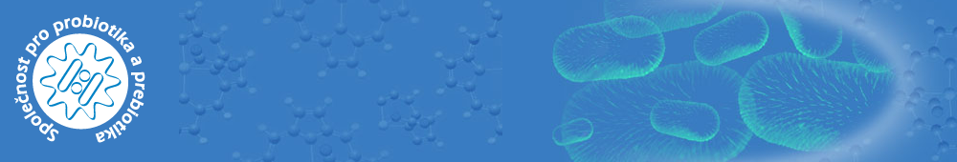

Jubilejní
X. Symposium Společnosti pro probiotika a prebiotika,
Kongresové centrum Ústřední vojenské nemocnice
v Praze 6 – Střešovicích
14. dubna 2015 od 9.00 hod

Hlavní témata celodenního symposia (bez konferenčního poplatku):
- Přednáška Dr. Koen Venemy, Ph.D. - šéfredaktora časopisu Beneficial Microbes, University of Groningen, the Netherlands
- Probiotika - od experimentu ke klinickému použití
- Probiotika a prebiotika v potravinách a doplňcích stravy
- Střevní mikrobiota

Přihláška k účasti

Příjmení Jméno

Titul

Pracoviště Student/škola

Ulice/číslo PSČ Město

Tel.

e-mail

Adresa bydliště*
*vyplňte, pokud má být korespondence zaslána na tuto adresu

Aktivní účast Pasivní účast

Přednáška

Autoři, přihlášku k aktivní i pasivní účasti posílejte na adresu:
Jana Vojtková, Pediatrická klinika 2. LF UK a FN, V Úvalu 84, Praha 5 - Motol,
e-mail: j.vojtkova@lfmotol.cuni.cz, tel.: 224 432 101
Další informace na: www.probiotika-prebiotika.cz

Přihlášky k aktivní účasti a abstrakta přednášky
je třeba poslat do 27.2. 2015
Strukturovaný abstrakt, který může obsahovat maximálně 400 slov, pište podle uvedeného vzoru a posílejte v elektronické formě:
Střevní mikroflóra………
Jiří Novák¹, Věra Nováčková ², …
¹ Interní klinika…,² Výzkumný ústav…

Výbor SPP vyhlašuje soutěž o
Cenu za nejlepší původní vědeckou publikaci autorů do 35 let zaměřenou na střevní mikroorganismy, probiotika a prebiotika

Výbor udělí až tři ceny za práce věnované uvedeným tématům.
Každá z cen bude dotována částkou 15 000,- Kč.
Podmínky soutěže
1. Do soutěže mohou být přihlášeny práce, které vyšly tiskem nebo byly publikovány online v roce 2014.
2. Přihláška do soutěže musí obsahovat elektronickou verzi publikace (PDF). Zasílat na adresu: jana.vojtkova@lfmotol.cuni.cz
3. Uzávěrka přihlášek do soutěže je 27.2. 2015.
4. Autor musí být prvním autorem a musí mít adresu české laboratoře nebo nemocnice.
5. Hodnotí se originalita a kvalita článku i časopisu.
6. Publikace hodnotí výbor SPP, přičemž si vyhrazuje právo ceny neudělit, v případě, že předložené publikace nebudou shledány dostatečně kvalitními.
8. Vyhlášení vítězných prací proběhne na X. Symposiu Společnosti pro probiotika a prebiotika (SPP) dne 14.4. 2015 v Kongresovém centru Ústřední vojenské nemocnice v Praze 6 – Střešovicích.
9. Autor oceněné publikace přednese svůj příspěvek na jubilejním X. Symposiu Společnosti pro probiotika a prebiotika, Kongresové centrum Ústřední vojenské nemocnice v Praze 6.
10. Seznam všech zúčastněných prací bude vystaven na webu SPP.

